ドア（ガラス等）修繕仕様書

１ 件 名 ドア（ガラス等）修繕

２ 目 的 西京土木みどり事務所の１階にある南側出入口のドアのガラスが欠損しているため、新たなガラスを設置するもの。

３ 履行期限 契約締結日から令和８年６月３０日（火）

４ 履行場所 京都市西京区桂乾町９番地
西京土木みどり事務所
納品場所
５ 修繕内容
欠損しているドアのガラス部分（大きさ約650×約1,800、１枚）に新たなガラス及びガラス設置に必要な部品を設置するもの。
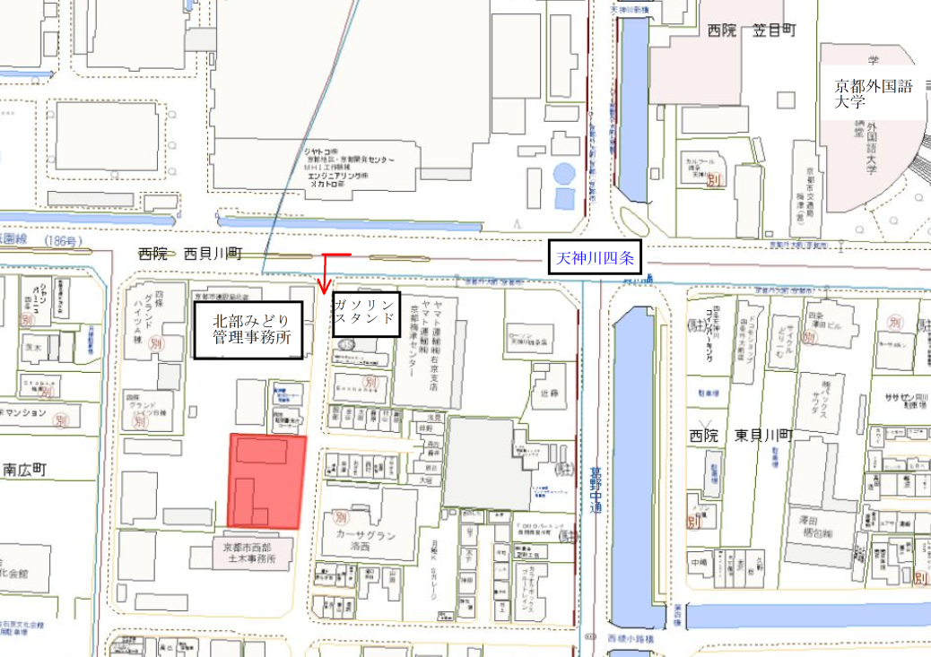
６ 支払条件
作業完了後、適切に作業が履行されていることを確認のうえ、本契約に係る
経費を支払う。

７ 注意事項
・設置するガラスの大きさ、厚み等を決定するために、事前に修理箇所を確
認すること。ただし、これに伴う出張料等の一切の費用は応募者が負担す
るものとする。
・作業は原則、当事務所の１営業日（平日９時～１７時）内で完了させるこ
と。日程や時間帯については、当事務所と調整のうえ決定すること。
・履行場所である出入口は職員等が使用するため、通行に配慮した方法で作
業すること。
・本仕様書に定めのない事項又は仕様書の内容に係る疑義が生じた場合は、
当事務所と協議を行い、その指示に従うこと。

８ 見積書の提出方法等
・見積書は、京都市競争入札参加資格者に限り提出できる。
・見積書の宛先は「京都市長」とし、見積書には見積年月日（ファクシミリ・電子メール送信日）、担当者氏名及び連絡先・ファクシミリ番号等を明記すること。
・見積書は、提出締切日までにファクシミリ又は電子メールで提出すること。
・契約に至った場合は、改めて見積書の原本を提出すること（契約決定につ
いては、見積書提出締切日以降、契約の相手方にのみ連絡する）。
・不明点等については、当事務所事務係まで問い合わせること。

